火山的噴發 魏千棻2006.11.9
龐貝城被維蘇威火山突如其來的爆發所淹沒，而火山的爆發又是什麼樣子呢？正巧老師要我們做一份有關火山或龐貝城的主題報告，而我又對火山噴發的形式、分類，以及內容物感到興趣，所以就藉此來更進一步的了解火山的噴發。
一、火山噴發的種類
1.寧靜式噴發
當岩漿的黏滯性較低時，岩漿傾向以溢流方式噴發，例如著名的夏威夷火山。
2.爆裂式噴發
中性或中酸性岩漿由於黏滯性大，會以噴發式的發法爆發，例如義大利維蘇威火山。
◎中酸性黏滯性大，流動不易，內部氣體無法獲得有效的散失，致使壓力增大。當到達無法負荷時，便會以「爆發」方式噴發
二、岩漿成分
1.寧靜式：玄武岩質。
2.爆裂式：安山岩、流紋岩質。
三、主要噴出物
1.寧靜式：熔岩為主，少量氣體與碎屑。
2.爆裂式：少量熔岩，大量蒸氣、火山碎屑物，火山灰。
四、熔岩特性
1.寧靜式：基性，黏度小，溫度高。
2.爆裂式：較酸性，黏度大，不易流動。
五、造成的災害
1.寧靜式：熔岩流，災害較小。
2.爆裂式：火山灰形成火山泥流、火山灰或碎屑堆積、火雲、瓦斯氣體中毒。
六、中心噴發、裂縫噴發與區域噴發
中心噴發︰岩漿以火山口為中心向四周噴發，形成典型的火山錐外貌。
裂縫噴發︰岩漿沿地表裂縫處溢流，最常發生於玄武岩岩漿(因其黏滯性低)。廣大的裂縫噴發會形成大片熔岩高原，稱之為高原玄武岩或洪流玄武岩，印度德干高原就是最好的例子。
區域噴發︰在同一區域同時噴發多處火山，形成大量的火山聚集，例如中國大陸長白山系，在一千平方公里內就有多達164個火山。
◎中心噴發與裂縫噴發會因為「岩漿成分的改變」或「原來岩漿出口的阻塞」，而有交替組合出現的情形發生。
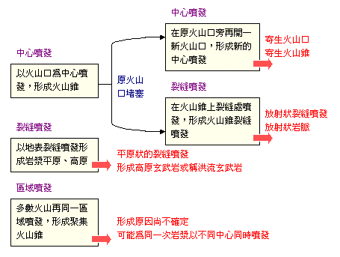

七、火山噴發物質及形態分類
火山原本可分成夏威夷式、史沖包連式、伏爾坎寧式、皮連式四類。而後學者又增加兩類，形成現今之分類方式，這些分類皆以其代表火山命名，這些火山之間的差異，可以藉由下面的示意圖得知︰
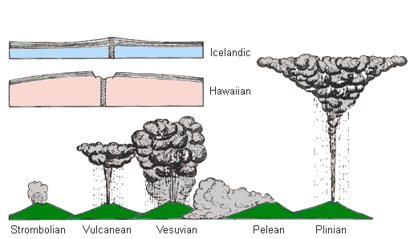
英文對照表：
1.冰島式 (Icelandic)：冰島為著名火山島，島要主要為玄武岩裂隙噴發，故玄武岩裂隙噴發又稱為冰島式噴發。
2.夏威夷式 (Hawaiian)：此火山的噴發物為玄武岩岩漿為主，熔岩自火山口流出，沿火山裂縫的斜坡向下慢流，形成火山岩燼。該火山的噴發，分三階段：
◎第一階段 ︰熾熱熔岩噴出期 - 第一階段共持續數小時，熔岩流堆積形成薄層的熔岩流或低丘。
◎第二階段 ︰熔岩漫流期 - 本期火山口中仍陸續有熔岩流出，使熔岩層及低丘繼續加厚。
◎第三階段 ︰噴氣期 – 此時只有氣體出現，數量亦銳減。
3.斯沖坡利式 （Strombolian)：該火山的噴發自有史以來一直未曾停止。噴出物以酸性碎片物質為主，基性熔岩流較少，會在空中形成黑煙狀雲霧。
4.維蘇威式 (Vesuvian)：其噴發以火山灰為主，大量的火山灰掩埋將造成巨大的傷亡﹔火山灰遇水會形成火山泥流，也是火山致命的災害之一。
5.伏爾坎寧式 （Vulcanian）：它所噴發的物質富含黏性，一旦接觸空氣，易凝結成固體，故在兩次噴發之間，噴出的岩漿已凝結成硬殼，第二次噴發時又將凝成熔岩外殼衝裂成碎片，大量火山灰同大量氣體向上衝出，在空中形成黑色花椰菜狀雲，這種烏雲在黑夜易甚黑暗，表示雲中物質並未白熱化，故缺乏亮光。
6.皮連式 （Pelean）：本式火山的噴發較為猛烈，所噴出的烏雲最為濃厚，噴發的物質黏性最大，一種極度灼熱細灰和較粗的岩石碎片，混合著熾熱的氣體，合成一種乳汁狀的物質，猛烈的向上衝去，形成白熱光芒的雲。雲中物質極不穩定，等到上浮力無法繼續支持它們在空中漂浮時，就會以極大速度向下墜落，任何生物觸及均將死亡。
7.普林尼式 (Plinian)：這一型的火山，噴發高度極高，外貌類似核子彈爆發。
八、火山噴出物
火山噴出物可分為固態、液態與氣態。固態以火山碎屑物為主，液態為岩漿與水，氣態則為含多種成分之蒸氣︰
固態︰火山碎屑物
液態︰岩漿與水
固態︰主要成分：
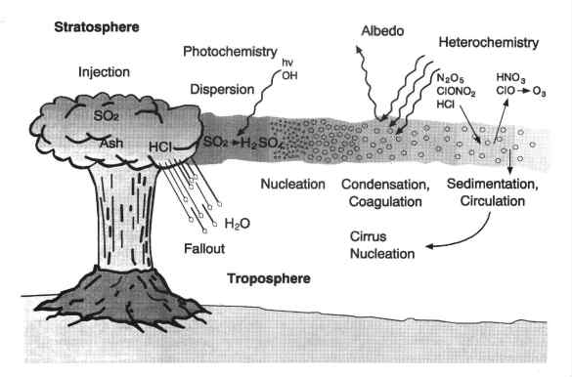
H2O(70.75%)、CO2(14.07%)、SO2(6.40%)、N(5.45%)、SO3(1.92%)、H(0.33%)、Ar(0.18%)、S(0.10%)

參考資料：http://volcano.gl.ntu.edu.tw/class/chapter3-2.htm
心得
這份報告不僅使我更進一步的了解到火山的噴發，也讓我了解到許多地方的火山有什麼特性和性質，不但增加了常識也增加了地理的知識。龐貝城是被爆裂式的維蘇威火山所噴發的熔岩、火山碎屑物、火山灰所掩埋，我也經由這次的查詢，了解了維蘇威火山當時所噴發的物質及樣子，想必那火山噴出的力量是非常大的，也為我自己解開了維蘇威火山噴發的這一個謎，真是使我獲益良多。

